Računalništvo 1 – praktična matematika
Dva primera pisnega izpita 2019/20
Naloge so enakovredne. Čas reševanja je 90 minut.
- Imamo podatkovno strukturo SPCŠzV (sklad pozitivnih celih števil z vsoto). To je podatkovna struktura Sklad, ki vsebuje pozitivna cela števila in ima dodatno operacijo VSOTA, ki vrne vsoto števil v skladu. Sestavi algoritem, ki iz vsakega izmed dveh danih skladov odstrani toliko elementov, da imata oba sklada največjo možno ENAKO vsoto. Denimo za sklada 3, 2, 1, 1, 1 in 2, 5, 4, 1 - prvemu skladu odstranimo en element (3), drugemu pa dva (2 in 5). Oba sklada imata zdaj vsoto 5. Kako bi algoritem posplošil na več skladov? Analiziraj časovno zahtevnost!

- Dano je iskalno dvojiško drevo, v katerem hranimo cela števila. Sestavi funkcijo, ki vrne drugi največji podatek v tem drevesu. Za drevesi s slike dobimo kot rezultat 17 oziroma 13.

- Tat se je odločil, da bo oropal vrsto hiš, ki stojijo druga ob drugi. Za vsako hišo ve, koliko je približno njegov dobiček, če jo oropa. Hiše so sicer zavarovane z alarmom, a tat ga zna delno onesposobiti. Vendar, če bo oropal dve sosednji hiši, bo ujet. Opiši idejo algoritma, ki pove, katere hiše naj oropa, da bo njegov dobiček največji. Npr., če imamo hiše z vrednostjo 4, 1, 2, 5, 4, 2, bo najbolje oropati 1., 4. in 6. Če pa imajo hiše vrednosti 3, 7, 6, 1, 6, 10, 5, 4, 2, 7, 8, 11, 13, 15, 14 bo naj. dobiček 58, če oropa 1., 3., 6., 8., 11., 13. in 15. hišo.

- Dano je naravno število n. Določi
max{i₁ * i₂ * … * i_{r}}
r > 1
i₁ + i₂ + … + i_{r} = n

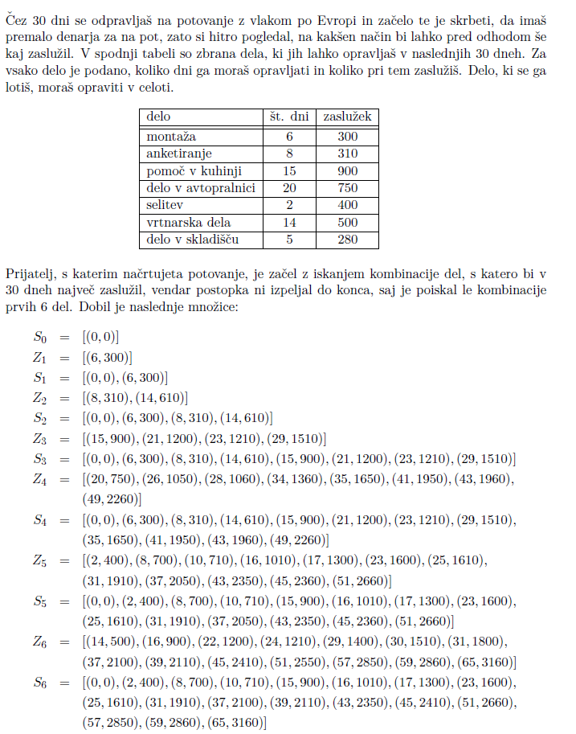
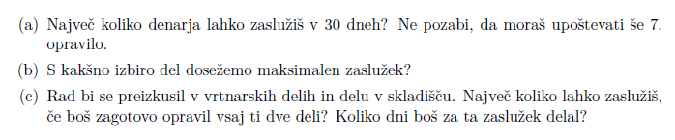
==========================================================================
- Sestavi funkcijo, ki iz danega verižnega seznama celih števil sestavi nov skrčen verižni seznam, sestavljen iz vsot zaporednih odsekov dolžine $k$ prvotnega verižnega seznama. Pri tem sešteje tudi zadnji odsek, čeprav je morda krajši od $k$ elementov. Funkcija naj ne uporablja pomožnih seznamov. Če je $k=3$, potem bi iz verižnega seznama z elementi
0, 5, 3, -1, 0, -3, 2, 4, 3, -2, 1 dobili verižni seznam z elementi 8, -4, 9, -1.
- Urejen seznam celih števil krožno zavrtimo v desno za nekaj mest. Če na primer seznam [2, 5, 10, 13, 42] zavrtimo v desno za 2 mesti, dobimo seznam [13, 42, 2, 5, 10]. Poišči algoritem časovne zahtevnosti $O(\log{n)}$ za iskanje največjega elementa v tako dobljenem seznamu, če ne vemo, za koliko mest je bil seznam zavrten. Algoritem podrobno opiši.
- V vsakem vozlišču iskalnega dvojiškega drevesa imamo poleg podatka zapisano še število vseh vozlišč v levem in število vseh vozlišč v desnem poddrevesu. Sestavi postopek za iskanje $k$-tega najmanjšega elementa. Predpostavi, da je v drevesu zagotovo $k$ ali več podatkov. Analiziraj časovno zahtevnost!
- Za spodnjo matriko (produkt algoritma za množenje matrik) izpišite vsa optimalna množenja (matrike štejemo od 1 dalje).

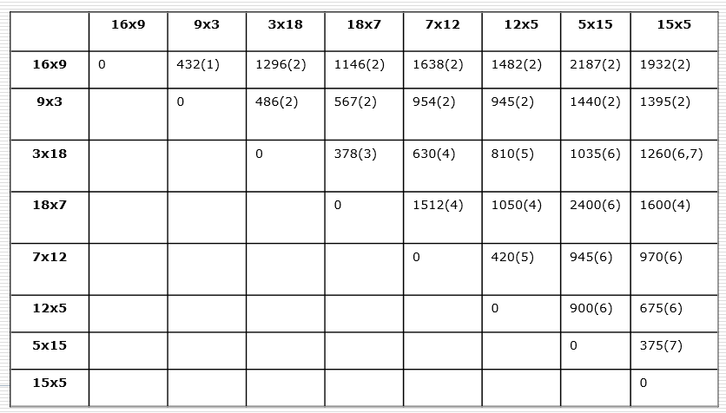

Množenje bomo izvedli s pomočjo dveh računalnikov R1 in R2. Rezultat na koncu potrebujemo na R1. Ker je prenos podatkov med računalnikoma drag (časovno potraten), ga bomo izvedli le enkrat.

V kakšnem vrstnem redu in na katerih računalnikih naj množimo, da bomo množenje opravili kar se da hitro. Predpostavi, da tisti enkratni prenos podatkov med računalnikoma "ne stane nič".

